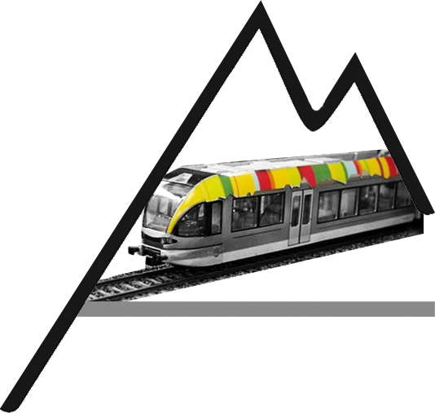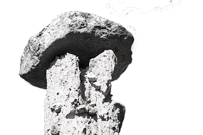In Südtirol unterwegs
Naturkräfte 7, 8, 9, 11

Arbeitstechnik

Protokoll schreiben

Lies die gesamte Anleitung durch. Überlege, wie du die Beobachtungen festhalten möchtest, und beginne erst dann mit dem Versuch.

1. Frage: Was willst du herausfinden?

2. Vermutung: Was wird geschehen? Was glaubst du?

3. Beobachtung: Was beobachtest du?

4. Halte deine Beobachtung mit einem Foto, einer Skizze, einem Text oder in einer Tabelle fest.

5. Überprüfung und Erklärung: Forsche nach, warum das so ist. Vergleiche das Ergebnis mit deiner Vermutung.

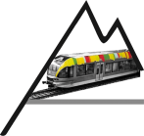
In Südtirol unterwegs
Wirtschaft 18

Arbeitstechnik

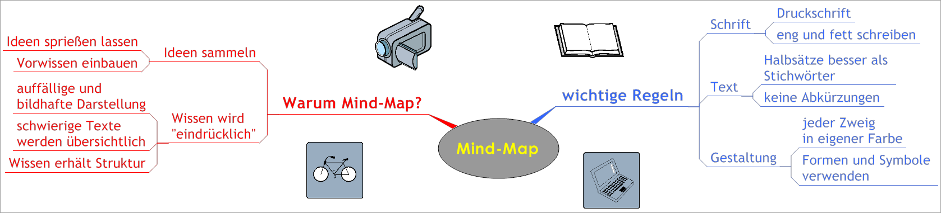

Eine Mind-Map erstellen

Eine Mind-Map ist eine Gedankenkarte zu einem bestimmten Thema. Sie hilft dir, Ideen zu sammeln, Wissen zu verarbeiten und zu strukturieren. Nimm ein leeres Blatt, verschiedene Stifte und überlege dir zu einem Thema verschiedene Unterthemen oder Schlüsselwörter. Verwende nur die Druckschrift und für jeden Zweig eine eigene F a r b e.

1. Schreibe das Thema quer in die Mitte eines leeren Blattes und kreise es ein.

2. Die Hauptgedanken oder Schlüsselwörter schreibst du einzeln auf Linien, die vom Thema ausgehen.

3. Von den eingezeichneten Linien können weitere Linien ausgehen.


In Südtirol unterwegs
Wirtschaft 12

Arbeitstechnik

Interview

Bei einem Interview stellen eine oder mehrere Personen anderen Personen verschiedene Fragen, um möglichst viel über die Erfahrungen, Meinungen, Wünsche und das Wissen der befragten Personen zu erfahren.

1. Besorge dir mehrere Informationen über die Person, die du befragen willst, z.B. über ihren
Wohnort, ihren Beruf, ihre Familie, ihre Gewohnheiten, ihre Hobbys.

2. Bereite deine Fragen schriftlich vor. Formuliere sie so, dass sie nicht mit Ja oder Nein beantwortet werden können.

3. Überlege dir, wie du das Interview festhältst: Du kannst Stichwörter mitschreiben oder das
Interview mit einem Aufnahmegerät aufzeichnen.

4. Bedanke dich am Ende des Interviews.

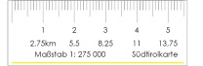
In Südtirol unterwegs
Kartografie 3, 4, 5

Arbeitstechnik

Mit dem Maßstab arbeiten

Ein Maßstab von 1 : 1 („eins zu eins“) bedeutet, dass 1 cm auf der Abbildung genau 1 cm in der Wirklichkeit entspricht. | 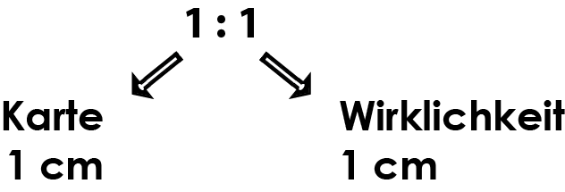
Ein Maßstab von 1 : 10 („eins zu zehn“) bedeutet, dass 1 cm auf der Karte 10 cm in der Wirklichkeit entspricht. | 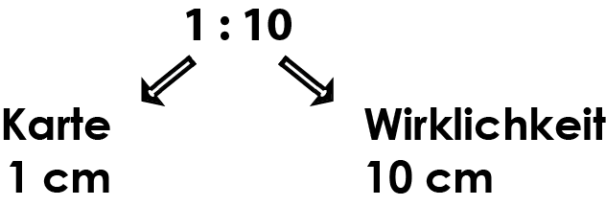
Wenn du wissen willst, wie groß die Strecke auf der Karte in Wirklichkeit ist, geh so vor:  1. Miss mit einem Lineal die Strecke auf der  Karte in cm ab.  2. Multipliziere die abgemessenen cm mit der Zahl, die im Maßstab hinter dem Doppelpunkt steht.  3. Rechne das Ergebnis in m oder km um. | Beispiel:  Ich messe die Entfernung auf einer Wander- karte mit dem Maßstab 1 : 25 000 7 cm  7 cm mal 25 000 = 175 000 cm  175 000 cm sind 1750 m das sind 1 km und 750 m


In Südtirol unterwegs
Kartografie 1

Basiswissen

Berge in Karten darstellen

Wenn du Karten aus früheren Zeiten betrachtest, fällt dir auf, dass es früher für Kartografinnen und Kartografen schwierig war, Höhen darzustellen. Häufig wurden Berge von der Seite dargestellt. Das hatte den Nachteil, dass man nicht dahinter schauen konnte.

Heute verwenden Kartografinnen und Kartografen Höhenlinien und Höhenschichtfarben. Die Legende erklärt die genaue Bedeutung der Höhenschichtfarben. Die Höhenschichtfarben haben nämlich nicht auf allen Karten dieselbe Bedeutung.

1. Lies den Text auf der Infokarte „Höhenlinien und Höhenschichtfarben“.

2. Trage auf dem Arbeitsblatt die Höhenschichtfarben ein und beachte dabei die Angaben.

Material: Infokarte „Höhenlinien und Höhenschichtfarben“, Arbeitsblatt „Von der Seite und von oben“

In Südtirol unterwegs
Kartografie 2

Basiswissen

Ein Bergmodell bauen

Ein Modell ist eine vereinfachte Darstellung. Das Bergmodell hilft dir, die Höhenlinien auf Karten besser zu verstehen.

1. Suche zwei oder drei Lernpartnerinnen oder Lernpartner.

2. Wählt auf der Infokarte ein Modell aus und arbeitet damit.

Material: Infokarten 2a, 2b, 2c „Höhen mit einem Bergmodell darstellen“

In Südtirol unterwegs
1 2 3 4 5
Kartografie 3
2,75km 5,5 8,25 11 13,75
Maßstab 1: 275 000 Südtirolkarte

Basiswissen

Mit dem Maßstab arbeiten

1. Fülle das Arbeitsblatt aus.

2. Falls du Zweifel hast, kannst du die Arbeitstechnikkarte „Mit dem Maßstab arbeiten“ zu Hilfe nehmen.

Material: Arbeitsblätter „Mit dem Maßstab arbeiten“ und „Mit dem Maßstab rechnen“, Arbeitstechnik „Mit dem Maßstab arbeiten“, Lineal

In Südtirol unterwegs
1 2 3 4 5
2,75km 5,5 8,25 11 13,75
Maßstab 1: 275 000 Südtirolkarte
Kartografie 4

Basiswissen

Entfernungen in den Gärten von Schloss Trauttmansdorff

Im Jahre 1870 wohnte Kaiserin Elisabeth sieben Monate lang in Trauttmansdorff bei Meran. Es war das Ferienschloss von Kaiserin Sissi. Heute können wir in den Gärten von Schloss Trauttmansdorff in wenigen Stunden eine botanische Reise durch die Welt machen.

Du kannst wählen zwischen den Landschaften Südtirols, den Sonnengärten, den Waldgärten
Asiens und Amerikas und den Wasser- und Terrassengärten.

1. Suche einen Lernpartner oder eine Lernpartnerin.

2. Nehmt die Karte “Schloss Trauttmansdorff“ und berechnet die ungefähre Länge eurer Wanderung. Der Maßstab, das Maßstab-Lineal und ein längeres Stück Faden helfen euch dabei.

Material: Karte „Schloss Trauttmansdorff“, Infokarte „Entfernungen in den Gärten von Schloss Trauttmansdorff“, Maßstab-Lineal, Arbeitstechnik „Mit dem Maßstab arbeiten“,
Faden

In Südtirol unterwegs
1 2 3 4 5
2,75km 5,5 8,25 11 13,75
Kartografie 5
Maßstab 1: 275 000 Südtirolkarte

Vertiefung

Luftlinien in Europa berechnen

1. Suche auf der Europakarte den ungefähren Standort deines Heimatortes. Wähle eine Stadt, die du kennst oder die dich interessiert.

2. Miss mit dem Lineal die Strecke zwischen den zwei Orten. Diese gerade Verbindung nennt man Luftlinie.

3. Berechne mit Hilfe des Maßstabes die Länge der Luftlinie und gib sie in km an.

4. Überprüfe die gemessene Luftlinie im Internet auf http://www.luftlinie.org/

5. Trage deine Ergebnisse in das Arbeitsblatt „Luftlinien – Europa“ ein.

Material: Wandkarte Europa, Lineal, Arbeitstechnik „Mit dem Maßstab arbeiten“, Arbeitsblatt „Luftlinien – Europa“ (nur einmal für die gesamte Klasse)

In Südtirol unterwegs
1 2 3 4 5
2,75km 5,5 8,25 11 13,75
Kartografie 6
Maßstab 1: 275 000 Südtirolkarte

Basiswissen

Teste dein Maßstab-Wissen

1. Wähle eine der beiden Klammerkarten.

2. Befestige die Klammer auf der Seite mit der richtigen Antwort.

3. Kontrolliere erst am Ende auf der Rückseite.

Material: Klammerkarte „einfach“, Klammerkarte „schwierig“, 9 Klammern

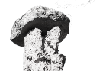
In Südtirol unterwegs
Naturkräfte 7

Basiswissen

Wasser sprengt

Hast du dich im Frühjahr je gewundert, warum so viele Löcher im Asphalt sind? Woher die Risse in der Straße kommen? Der Grund dafür ist Frost. Welche Kraft Wasser hat, wenn es gefriert, kannst du bei einem Versuch herausfinden.

1. Bildet eine Lerngruppe.

2. Lest die Anleitung zum Versuch aufmerksam durch.

3. Besorgt euch die entsprechenden Materialien und führt den Versuch aus.

4. Haltet die einzelnen Schritte in eurem Protokoll fest. Die Anleitung findet ihr auf der Karte Arbeitstechnik „Protokoll schreiben“.

5. Füllt anschließend das Arbeitsblatt „Felssturz in Sexten“ aus. Dort findet ihr auch die Erklärung
des Phänomens.

Material: Infokarte „Wasser sprengt“, Arbeitstechnik „Protokoll schreiben“, Arbeitsblatt „Felssturz in Sexten und Partschins“, Arbeitsblatt „Wie Risse und Felsstürze entstehen“, Internetzugang, Südtirolkarte für die Grundschule

In Südtirol unterwegs

Überschwemmungen und Erdrutsche
Naturkräfte 8

Basiswissen

Bei starken Regenfällen schwellen Gebirgsbäche zu gefährlichen Wildbächen an. Sie reißen
Geröll und Pflanzen mit sich und treten im flacheren Gelände über die Ufer.

Der Boden hat sich nach langen, ausgiebigen Regenfällen wie ein Schwamm mit Wasser vollgesogen. Folglich können Tonnen von Schlamm und Geröll an steilen Hängen in Bewegung geraten und zu Tal rutschen. Diese so genannten Vermurungen richten große Schäden in der Landschaft an.

1. Bildet eine Lerngruppe.

2. Lest die Anleitung zum Versuch auf der Infokarte „Wie entsteht ein Erdrutsch?“ aufmerksam
durch.

3. Besorgt die entsprechenden Materialien und führt den Versuch aus.

4. Haltet die einzelnen Schritte in einem Protokoll fest. Die Anleitung findet ihr auf der Karte Arbeitstechnik „Protokoll schreiben“.

5. Füllt anschließend die Arbeitsblätter 1 und 2 Naturkräfte 8 aus.

Material: Infokarte „Überschwemmungen und Erdrutsche“, Arbeitstechnikkarte „Protokoll schreiben“, Infokarte „Wie entsteht ein Erdrutsch?“, Naturkräfte 8 Arbeitsblatt 1 und 2, Südtirolkarte für die Grundschule

In Südtirol unterwegs
Naturkräfte 9

Basiswissen

Wie Lawinen entstehen

Wisst ihr, dass Lawinen so schnell sind wie ein Formel-Eins-Auto? Lawinen erreichen eine Geschwindigkeit von bis zu 350 km/h.

Wie Lawinen entstehen und was die Bildung von Lawinen begünstigt, kannst du bei folgendem
Versuch erfahren

1. Bildet eine Lerngruppe.

2. Lest die Anleitung zum Versuch aufmerksam durch.

3. Besorgt euch die entsprechenden Materialien und führt den Versuch aus.

4. Haltet die einzelnen Schritte in eurem Protokoll fest. Die Anleitung findet ihr auf der Karte Arbeitstechnik „Protokoll schreiben“.

Material: Infokarte „Wie Lawinen entstehen“, Arbeitstechnik „Protokoll schreiben“

In Südtirol unterwegs
Naturkräfte 10

Vertiefung

Lawinenschutz

In den Bergen kommt es im Winter häufig zu Lawinenabgängen. Hoch gelegene Pässe und Straßen werden bei akuter Gefahr aus Sicherheitsgründen gesperrt.

Bewohnbare Gebiete können nicht einfach abgeriegelt werden. Dort schützen Lawinenschutzvorrichtungen vor der Gefahr.

1. Schneide die Teile aus und ordne sie richtig zu. Zu jedem Text gehören zwei Bilder.

2. Informiere dich darüber, ob es in deiner Nähe Lawinenschutzbauten gibt. Notiere, was du in
Erfahrung bringen konntest.

Material: Arbeitsblatt „Lawinenschutz“, Schere und Klebstoff

In Südtirol unterwegs
Naturkräfte 11

Basiswissen

Erdpyramiden

Kennst du die Erdtürmchen in der Landschaft, die als Hut einen großen Stein tragen? Sie heißen Erdpyramiden und du findest sie am Ritten, in Steinegg, Gummer oder Dorf Tirol. Wie Erdpyramiden entstanden sind und ob auch heute noch welche entstehen, kannst du mit folgendem Versuch herausfinden.

1. Bildet eine Lerngruppe und sucht die Erdpyramiden auf der Südtirolkarte.

2. Lest die Anleitung zum Versuch aufmerksam durch.

3. Besorgt euch die entsprechenden Materialien und führt den Versuch aus.

4. Haltet die einzelnen Schritte in eurem Protokoll fest. Die Anleitung findet ihr auf der Karte Arbeitstechnik „Protokoll schreiben“.

5. Schaut euch den Film „Die Erdpyramiden“ mehrmals an und notiert die Erklärung im Proto- koll.

Material: Infokarte „Wie Erdpyramiden entstehen“, Arbeitstechnik „Protokoll schreiben“, Südtirolkarte für die Grundschule, Film „Die Erdpyramiden“

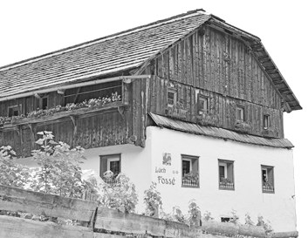In Südtirol unterwegs
Kulturlandschaft 12

Basiswissen

Bewohnte Gebiete früher und heute

1. Bildet eine Gruppe.

2. Überlegt, welche Menschen schon lange in eurem Ort leben und sich gut daran erinnern können, wie der Ort früher ausgesehen hat. Stellt in der Gruppe Fragen für ein Interview zusammen. Solche und ähnliche Fragen könnt ihr für euer Interview verwenden:
• Sie leben schon lange in diesem Ort und kennen sich hier gut aus. Können Sie uns erzählen, welche Gebäude es schon gab, als Sie ein Schulkind waren?
• Sie können sich sicher an bestimmte Ereignisse im Ort erinnern. Welche Ereignisse sind
das? Wie hat der Ort damals ausgesehen?
• In den letzten Jahrzehnten sind viele neue Gebäude errichtet worden. Was war früher
dort, wo diese Gebäude jetzt stehen?

Material: Arbeitstechnik „Interview“

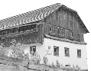
In Südtirol unterwegs

Vertiefung

Gebäudegruppen

Gruppen von Gebäuden, in denen Menschen zum Wohnen oder Arbeiten leben, nennt man Siedlungen. Es gibt kleine Siedlungen, wie zum Beispiel Höfe und Weiler, und große Siedlungen, wie zum Beispiel Dörfer und Städte. Liegen die Häuser weit voneinander entfernt, sprechen wir von Streusiedlungen. Städtische Siedlungen liegen meist am Schnittpunkt mehrerer Täler. Ländliche Siedlungen sind dort entstanden, wo Menschen Wiesen und Äcker anlegen konnten.
Kulturlandschaft 13

1. Suche eine/n Lernpartner/in.

2. Sammelt neue und alte Bilder, Skizzen oder Aufnahmen zu eurem Heimatort.

3. Beschreibt euch gegenseitig die Bilder und vergleicht sie und sucht nach möglichen Erklärungen:
• Wo gibt es Siedlungen?
• Welche?
• Warum sind sie dort?

4. Mit welcher Siedlungsform lässt sich euer Wohnort vergleichen?

Material: Bilder, Skizzen oder Luftaufnahmen zum Heimatort, für Luftaufnahmen suche auf
Geobrowser http://gis2.provinz.bz.it/geobrowser

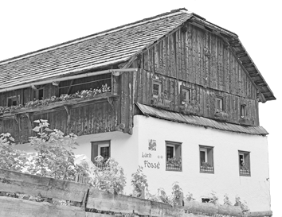In Südtirol unterwegs
Kulturlandschaft 14

Basiswissen

Der Mensch gestaltet die Landschaft

1. Suche einen Lernpartner oder eine Lernpartnerin.

2. Führt die Aufträge auf dem Arbeitsblatt aus.

Material: Arbeitsblatt „Der Mensch gestaltet die Landschaft“, Infokarte 14a und 14b „Der
Mensch gestaltet die Landschaft“


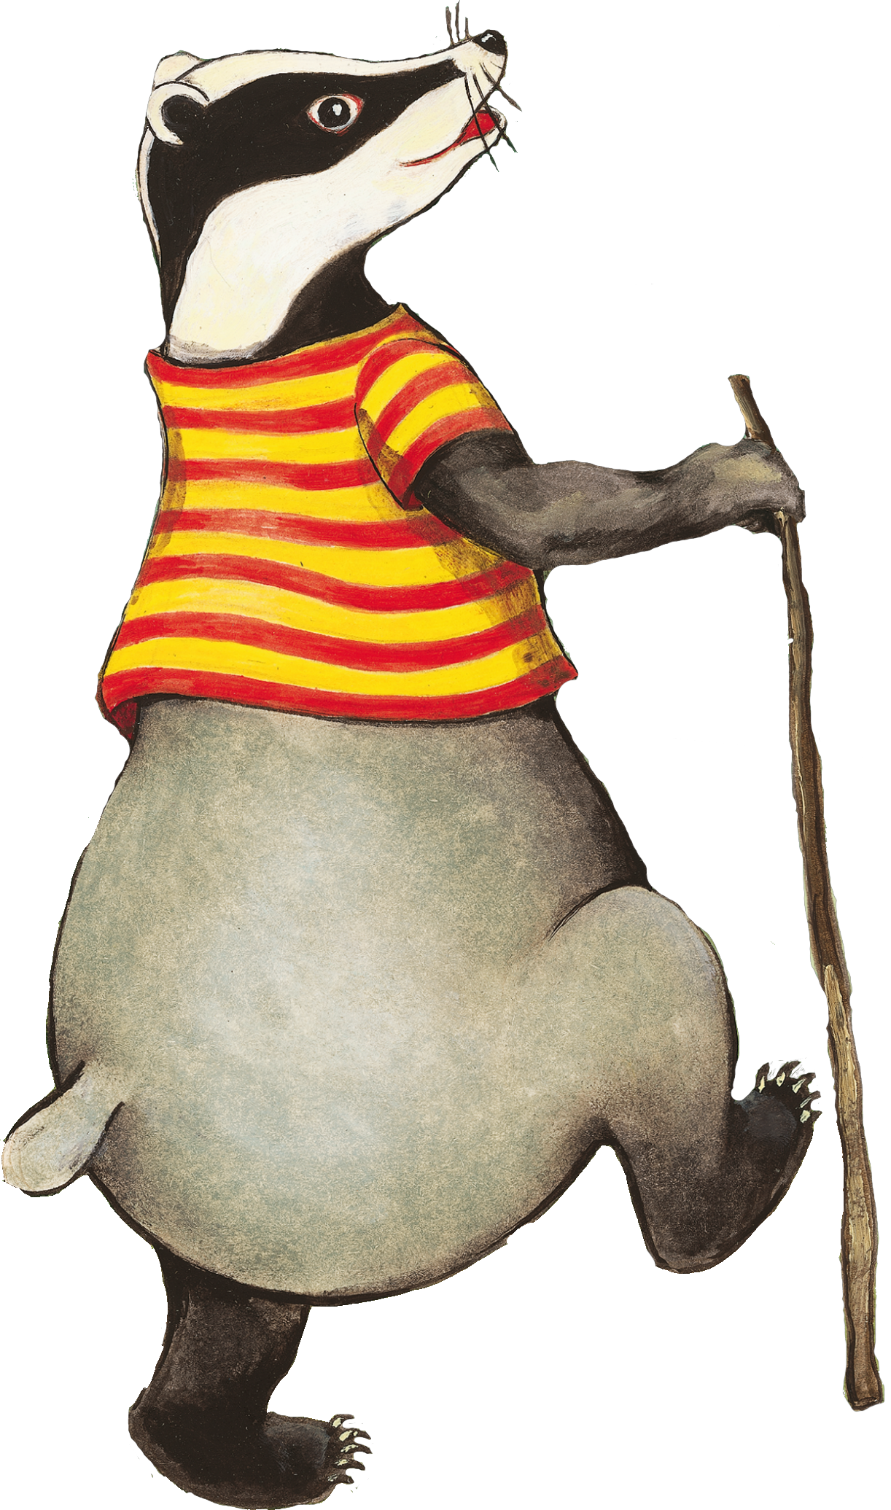In Südtirol unterwegs
Geschützte Landschaft 15

Basiswissen

Im Naturpark

Symbole begegnen dir ständig und fast überall. Sie haben die Aufgabe, uns Menschen unabhängig von Sprache möglichst schnell eine Information zu geben. Solche Symbole nennt man Piktogramme.

1. Überlegt, wo oder in welcher Situation ihr Piktogramme gesehen habt. Welche Botschaft
haben sie?

2. Denkt an euer Schulhaus. Gibt es hier Piktogramme? Was haben sie zu bedeuten?

3. Am Eingang der Naturparks stehen grüne Tafeln mit Piktogrammen. Was diese Piktogramme bedeuten, erklärt euch das Arbeitsblatt „Im Naturpark“. Löst die Aufträge.

Material: Arbeitsblatt 1 und 2 „Im Naturpark“, Schere, Klebstoff

In Südtirol unterwegs
Geschützte Landschaft 16

Basiswissen

Naturparks im Internet

Wenn du mehr zu diesem Thema wissen willst, kannst du dich im Internet informieren.

1. Steige mit der nachstehenden Adresse ins Internet ein und forsche nach. In der linken Spalte kannst du alle sieben Naturparks besuchen. http://www.provinz.bz.it/natur/themen/naturparks-erleben.asp

2. Besonders interessant sind die verschiedenen virtuellen Wanderungen und Wandervorschläge. Du findest sie unter „Virtuelle Wanderungen und Wandervorschläge“.

3. Beantworte die Fragen des Arbeitsblattes „Forschen im Internet“.

Material: Arbeitsblatt „Forschen im Internet“, Internetzugang

In Südtirol unterwegs

Geschützte Landschaft 17

Vertiefung

Naturparks im Überblick

Südtirol verfügt über sieben Naturparks und den Nationalpark Stilfser Joch.

1. Füge die Puzzleteile des Naturpark-Puzzles zusammen und benenne sie.

2. Schau den Kurzfilm „Naturparkhäuser“ an und suche auf der Südtirolkarte, in welchen Ortschaften bzw. in welchem Tal die Naturparkhäuser stehen.

Material: Naturpark-Puzzle, Arbeitsblatt „Naturparks im Überblick“ mit Puzzleteilen, Kurzfilm
„Naturparkhäuser“, Südtirolkarte für die Grundschule

In Südtirol unterwegs
Wirtschaft 18

Basiswissen

Wirtschaft in Südtirol

1. Lest die Infokarte „Wirtschaft in Südtirol“. Vergleicht den Text mit den thematischen Karten
„Landnutzung“ und „Industrie“ auf der Infokarte.

2. Erstellt eine Mind-Map. Die Karte Arbeitstechnik „Eine Mind-Map erstellen“ hilft euch dabei.

Material: Infokarte 18a „Wirtschaft in Südtirol“ und Infokarte18b „Landnutzung und Industrie“, Arbeitstechnik „Eine Mind-Map erstellen“, Zeichenblatt oder leeres Blatt, Farbstifte

In Südtirol unterwegs
Wirtschaft 19

Basiswissen

Südtirols Außenhandel

Nicht alle Produkte und Dienstleistungen aus unserem Land bleiben in Südtirol. Sie werden in andere Länder und Regionen verkauft. Man nennt dies Export oder Außenhandel.

Waren und Dienstleistungen, die in Südtirol nicht hergestellt werden, müssen aus anderen Ländern eingeführt werden. Man nennt dies Import oder Einfuhr.

1. Lies die Infokarte „Südtirols Außenhandel“. Die Tabellen zeigen, welche Produkte in den Jahren 1997 und 2006 am häufigsten importiert und exportiert wurden.
• Schreibe die wichtigsten Produkte in dein Heft.
• Vergleiche die Tabellen miteinander: Wo gab es die größten Veränderungen innerhalb
der zehn Jahre?

Material: Infokarte „Südtirols Außenhandel“

In Südtirol unterwegs
Wirtschaft 20

Vertiefung

Außenhandel in meinem Bezirk

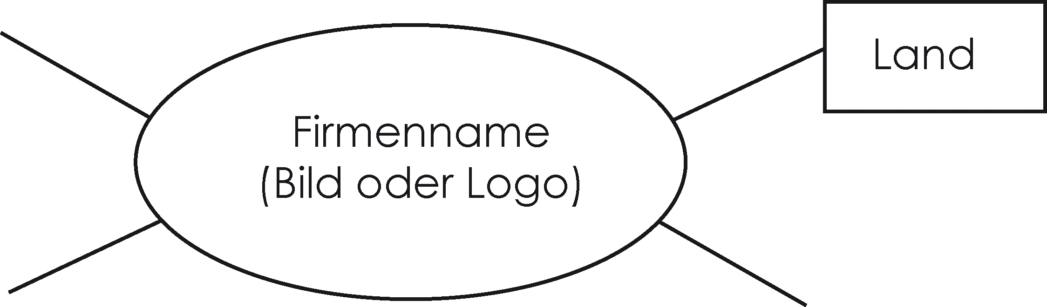1. Rufe Firmen aus deinem Gemeindegebiet oder deinem Bezirk an. Informiere dich, ob und in welche Länder Produkte exportiert werden.

2. Zeichne zu den Firmen eine Skizze und trage die Länder ein.

Material: Infokarte „Südtirols Außenhandel“

In Südtirol unterwegs
Wirtschaft 21

Basiswissen

Herkunft von Waren

Anhand der Informationen auf den Verpackungen kannst du die Herkunftsländer verschiedener Waren herausfinden. Der EAN-Code kann dir dabei helfen. Dieser Code besteht meist aus 13 Ziffern, die auch mit Balken gezeigt werden, und gibt unter anderem auch das Land an, in dem die Waren produziert wurden.



1. Bringe von zuhause Verpackungen von Lebensmitteln mit.

2. Finde mit Hilfe der Infokarte „EAN-CODE“ das Herkunftsland der Lebensmittel heraus.

3. Zeichne im Heft eine Tabelle und trage deine Ergebnisse ein.

Produkt | EAN-CODE des Landes | Land

Material: Lebensmittelverpackungen, Infokarte „EAN-CODE“

In Südtirol unterwegs
Wirtschaft 22

Basiswissen

Transportwege

Nicht alle Lebensmittel, die wir zu uns nehmen, stammen aus unserer Heimat. Viele Produkte werden aus dem Ausland nach Südtirol importiert. Oder hast du bei uns schon einmal ein Reisfeld oder eine Ananas-Plantage gesehen?

1. Bringt von zuhause Lebensmittelverpackungen mit und stellt fest, woher sie stammen. Die
Infokarte „EAN-CODE“ hilft euch dabei.

2. Trennt die importierten Produkte von den Südtiroler Produkten.

3. Schreibt importierte Waren und das Herkunftsland in die Magnetkärtchen für LKWs. Verwendet wasserlösliche Folienstifte. Platziert die Kärtchen auf der Weltkarte dieser Lerneinheit.

4. Zu den Südtiroler Produkten schreibt ihr das Produkt in die Magnetkärtchen für Südtirol. In- formiert euch, in welcher Ortschaft dieses Produkt hergestellt wird, und platziert sie auf der stummen Karte dieser Lerneinheit.

Material: Lebensmittelverpackungen, wasserlösliche Folienstifte, Infokarte „EAN-CODE“,
Weltkarte, stumme Karte „Südtirol“, Magnetkärtchen LKWs und Südtirol


In Südtirol unterwegs
Mobilität 23

Vertiefung

Brennerautobahn

Südtirol wird von einer der wichtigsten Autobahnen Europas durchquert. Die Brennerautobahn verbindet den Norden mit dem Süden Europas.

1. Lies die Infokarte „Brennerautobahn“.

2. Suche auf der Südtirolkarte für die Grundschule den Streckenverlauf der Brennerautobahn.

3. Trage die Ausfahrten entlang der Brennerautobahn von Innsbruck bis Verona in die Karte
„Brennerautobahn“ ein.

Material: Infokarte „Brennerautobahn“, Arbeitsblatt „Brennerautobahn“, Südtirolkarte für die
Grundschule

In Südtirol unterwegs
Mobilität 24

Vertiefung

Schnellstraße MeBo

Eine der wichtigen Verbindungen in Südtirol ist die Schnellstraße von Meran nach Bozen.

1. Lies die Infokarte „Schnellstraße MeBo“ aufmerksam durch.

2. Beantworte schriftlich folgende Fragen:
• Weshalb ist die MeBo für die Bevölkerung und für die Wirtschaft vorteilhaft?
• Es gab auch Proteste gegen den Bau der MeBo. Kannst du dir vorstellen, welche Gründe
die Gegnerinnen und Gegner für ihren Protest hatten?
• Überlege, welche wichtigen Passstraßen durch die MeBo leichter und schneller erreichbar sind. Arbeite mit der Südtirolkarte für die Grundschule.

Material: Infokarte „Schnellstraße MeBo“, Südtirolkarte für die Grundschule

In Südtirol unterwegs
Mobilität 25

Basiswissen

Schienennetz und Fahrradwegenetz

Südtirols Schienen- und Fahrradwegenetz wurde in den letzten Jahren laufend ausgebaut und erneuert.

In Südtirol gibt es vier Bahnlinien: Brennerlinie, Vinschger Bahn, Linie Bozen Meran, Pustertal Bahn

1. Hefte den Plan des Schienen- und Fahrradwegenetzes mit Magnetknöpfen an die Tafel.

2. Ordne die Magnetkarten mit den wichtigen Bahnhöfen Südtirols und Raststätten an den
Fahrradwegen korrekt zu.

Material: Karte „Schienennetz Südtirols“, Karte „Fahrradwegenetz Südtirols“, Magnetkärtchen mit den Bahnhöfen und Raststätten, Südtirolkarte für die Grundschule

In Südtirol unterwegs
26

Forscherfrage

Forscherfrage

1. Was möchtest du über Südtirol noch alles wissen?

2. Suche nach eigenen Antworten auf deine Fragen.
Du selbst bestimmst dabei, wie du vorgehst:
• Arbeitest du alleine oder in einer Gruppe?
• Mit welchen Materialien?
• Wie viel Zeit wirst du brauchen?
• Was ist dein Lernergebnis?
• Wie stellst du es vor?

